**Centos虚拟机安装指南**

按照文档安装有任何问题，欢迎随时打call给Roy咨询，QQ：578225840。

**·准备工作：**

linux发行版CentOS镜像下载地址：

<http://isoredirect.centos.org/centos/7/isos/x86_64/>

选择你喜欢的镜像地址进行下载，推荐阿里云，速度比较快，当然其他的看域名就知道，都是国内大学或者大厂的镜像，选个喜欢的就好。

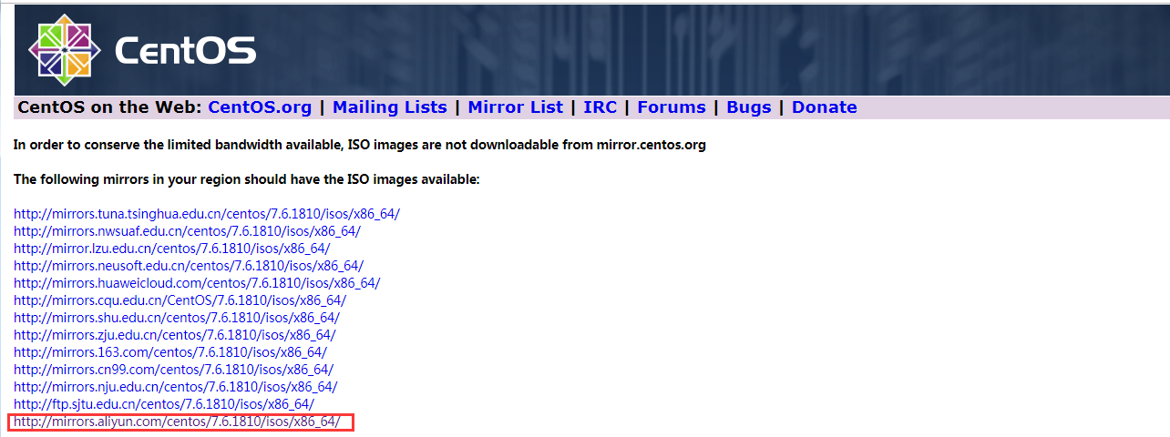

直接下载DVD完整版ISO镜像:

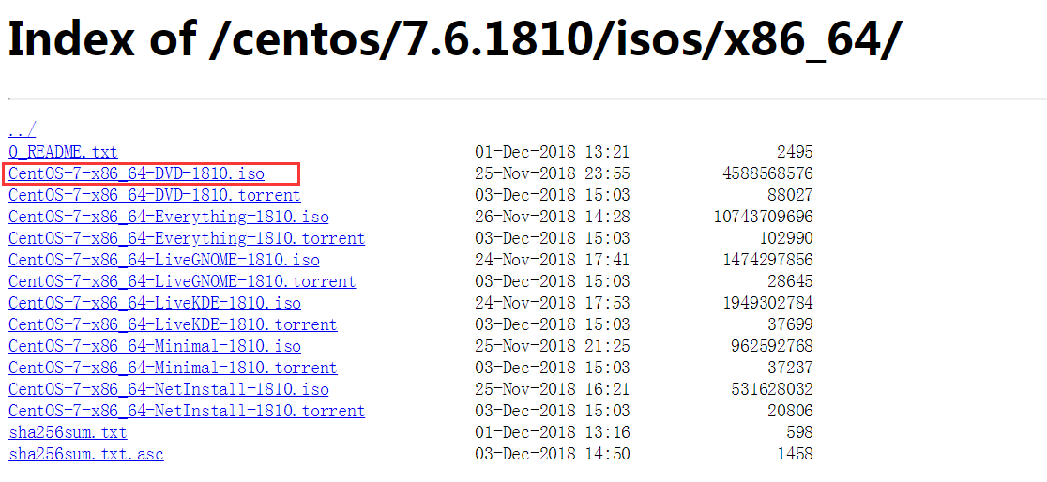

**·虚拟机软件安装：**

VMware workstation下载地址：

<https://www.vmware.com/cn/products/workstation-pro/workstation-pro-evaluation.html>

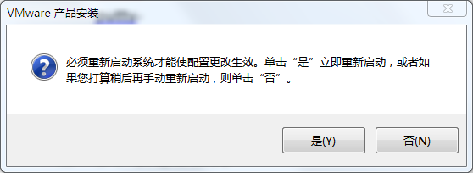

重启电脑之后按照提示进行安装即可。

在百度上搜索一下VMWARE 15的密钥破解，该密钥亲测可用：

YG5H2-ANZ0H-M8ERY-TXZZZ-YKRV8

**·linux客户端软件：**

SecureCRT

Xshell

putty

根据自己的喜好选择客户端软件，群文件共享了xshell的安装包，安装即可。

**·创建虚拟机安装centos系统：**

操作步骤：

第一步：新建虚拟机

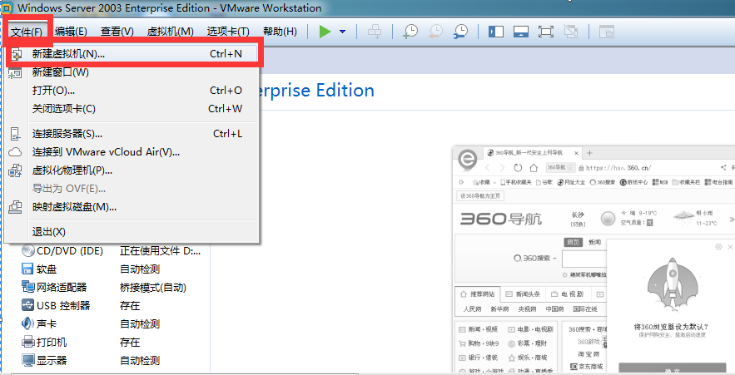

第二步：点击下一步

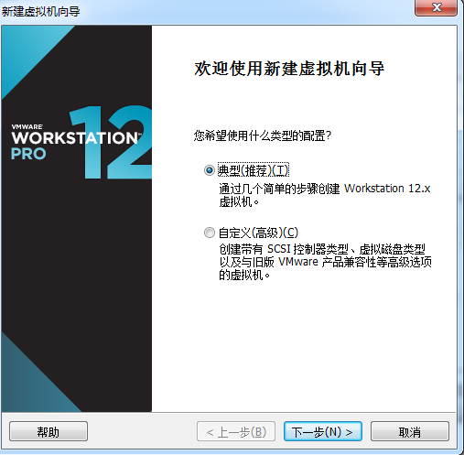

第三步：点击浏览，找到之前下载的centOS的安装镜像ISO文件。

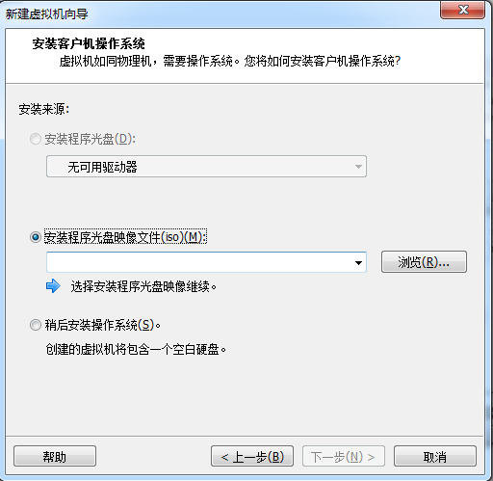

第四步：根据需要，修改虚拟机的名称和保存虚拟机的地址。建议安装位置改在非C盘。

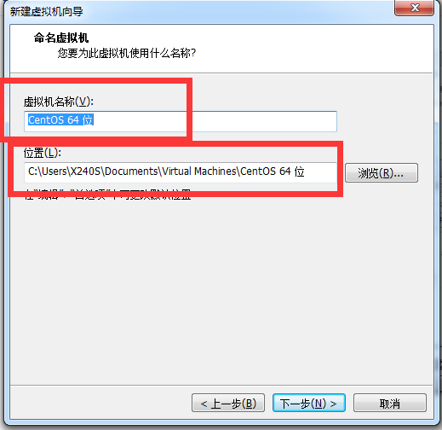

第五步：根据需要设置虚拟机的磁盘大小和组成方式。一般默认即可，推荐选择存储为单个文件。

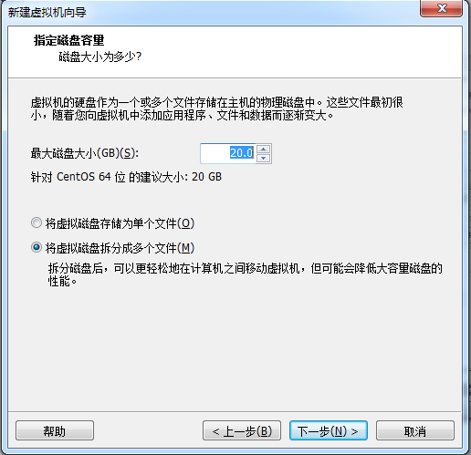

第六步：点击完成自动开启虚拟机。选择install centos 7，注意默认选择的是test this media项，通过按一下向上↑键来切换到install centos 7.

操作注意事项：

鼠标点击虚拟机（黑色），就可以在虚拟机中操作。

上下左右是用来移动光标，选择对象的，回车键是确定。

然后按CTRL+ALT组合键，可以将鼠标释放（即从虚拟机切换回物理机）。

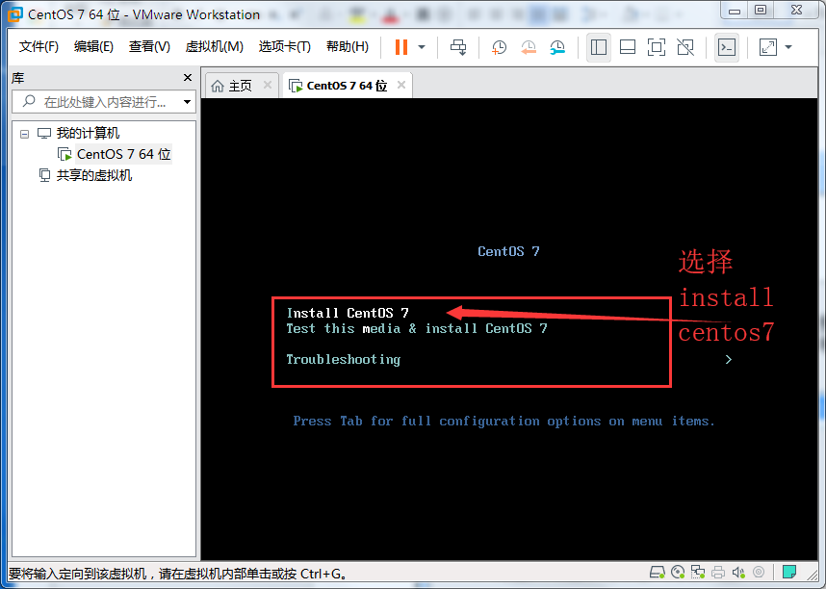

第七步：直接敲回车即可。

第八步：语言选择，默认english即可。

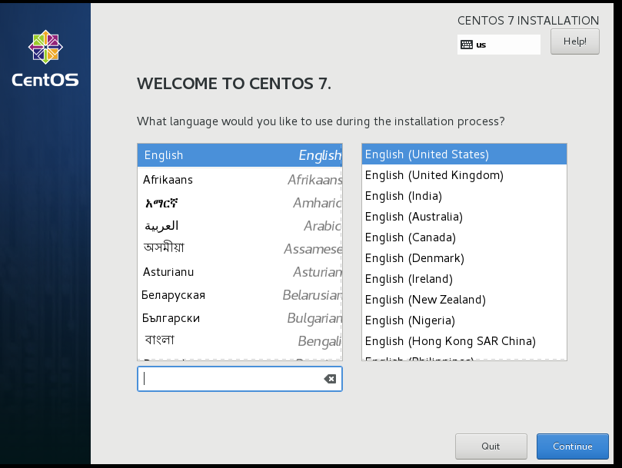

第九步：安装概要设置，按照文档选择必配选项，其余选项熟悉的话可以自行配置。

Localization本地化设置：

date：时区设置

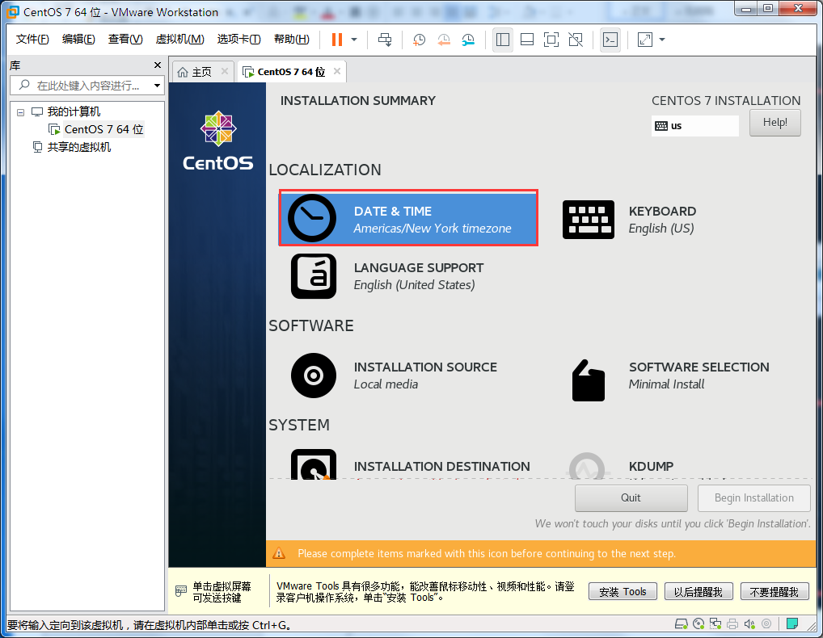

设置时区为asia，上海，点击done。

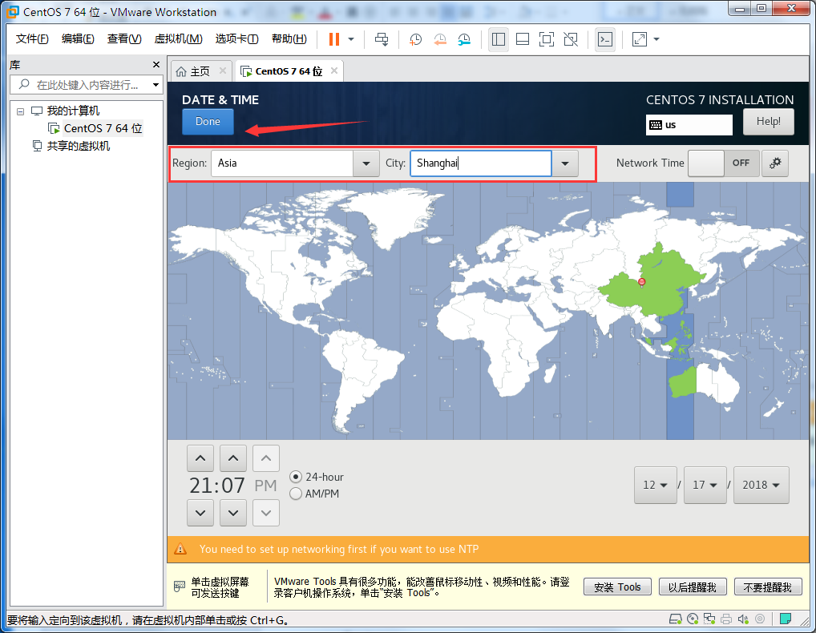

System系统设置项：

Installation Destination：在未点击时会有个小感叹号，点进去直接done，使用默认设置即可。

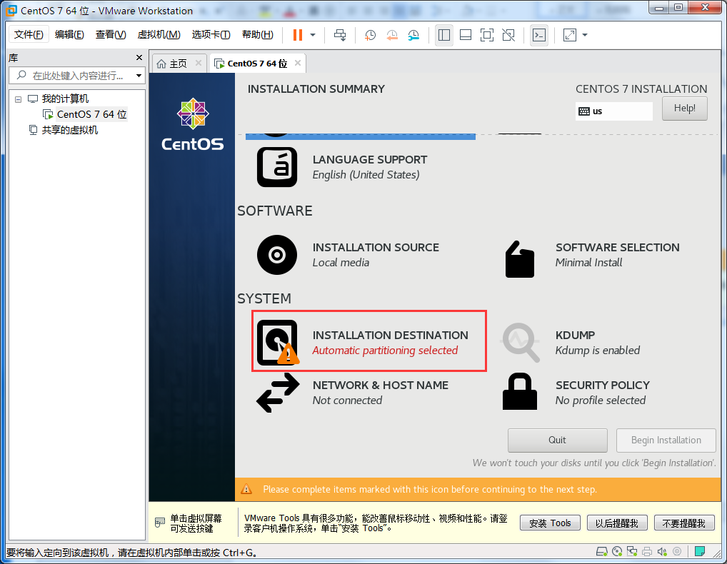

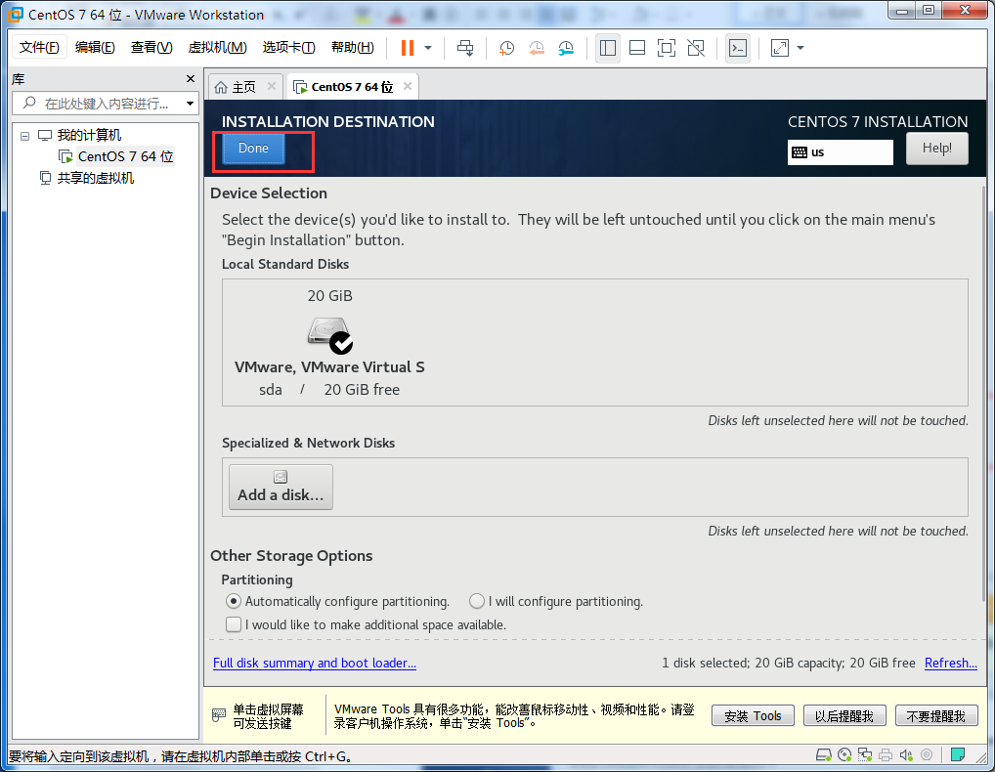

network&host name：网络和主机名。

将网卡设置为ON。

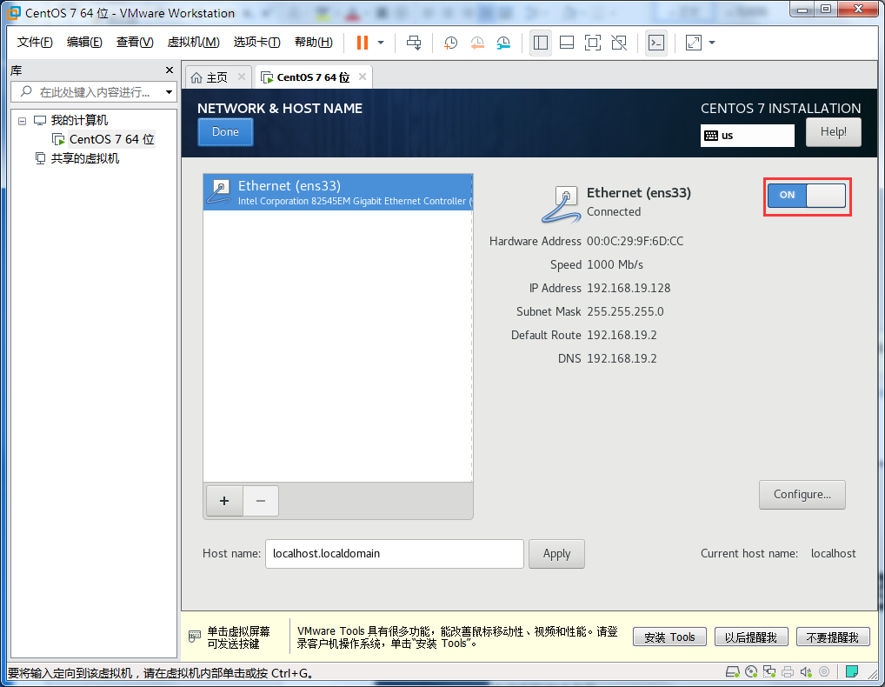

第十步：开始安装

完成上述设置后，点击右下角的Begin Installation开始安装。然后点击Root Password设置管理员的密码。等待下方进度条安装完成即可。

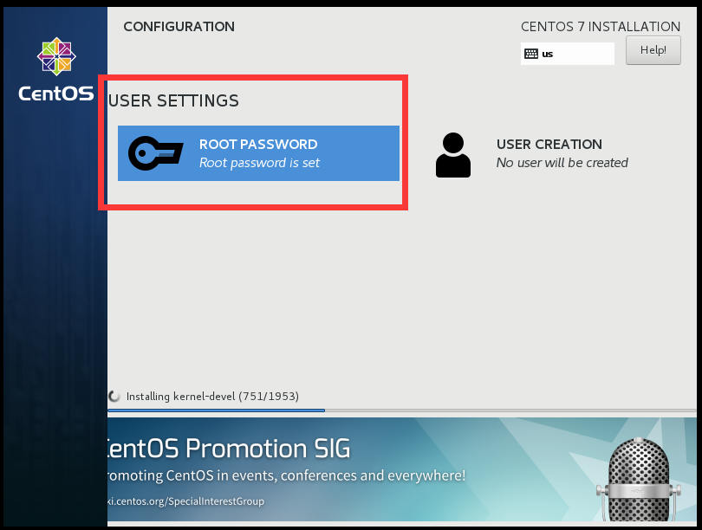

进度条

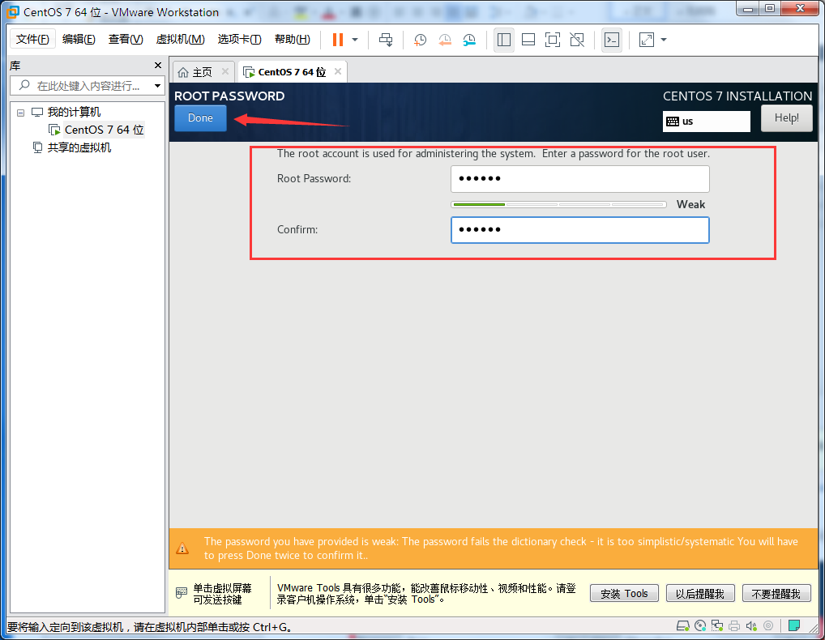

第十一步：安装完成点击reboot重启，进入centos系统。输入root和上一步设置的密码登录。

